|  |  |  |
| --- | --- | --- |
|  | **Carátula para entrega de prácticas** | |
| Facultad de Ingeniería | | Laboratorio de docencia |

Laboratorios de computación

salas A y B

|  |  |
| --- | --- |
| *Profesor:* | Cruz Carlon Juan Alfredo M.C. |
| *Asignatura:* | Fundamentos de programación |
| *Grupo:* | 1107 |
| *N° de Práctica(s):* | Práctica 11. |
| *Integrante(s):* | Brenda Juárez, Eduardo Norman, Fátima, e Irving Silverio |
| *Semestre:* | 2018-I |
| *Fecha de entrega:* | 17-Noviembre-2017 |
| *Observaciones:* |  |
|  |  |

CALIFICACIÓN: __________

**IMPRESIÓN DE UNA MATRIZ EN FORMA LINEAL**

Para realizar este nuevo programa es necesario retomar lo visto anteriormente en el llenado de matrices:

1. **LLENADO DE UNA MATRIZ**

**Diagrama de flujo**

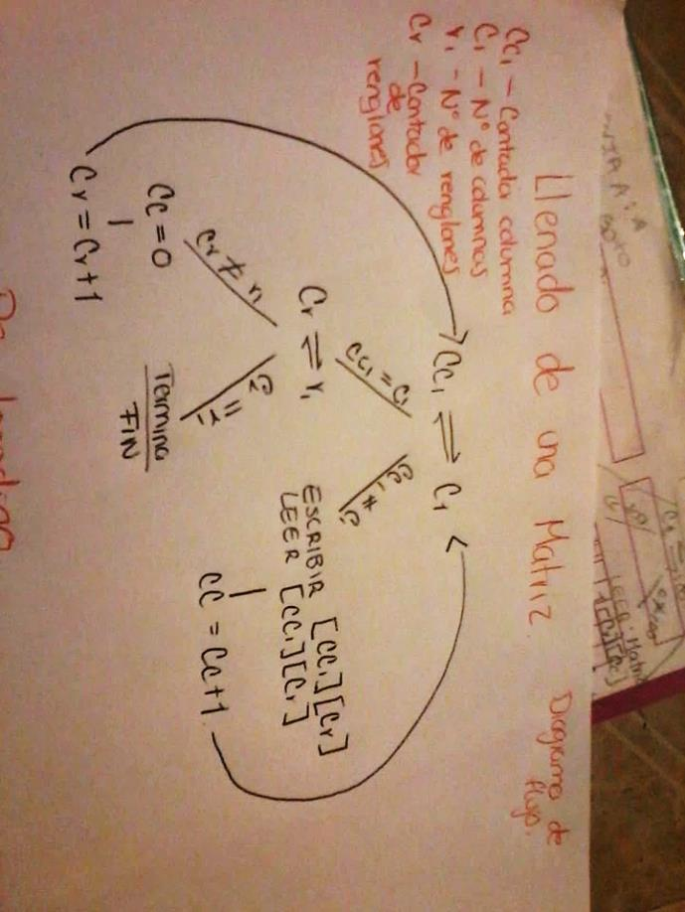

**Pseudocódigo**

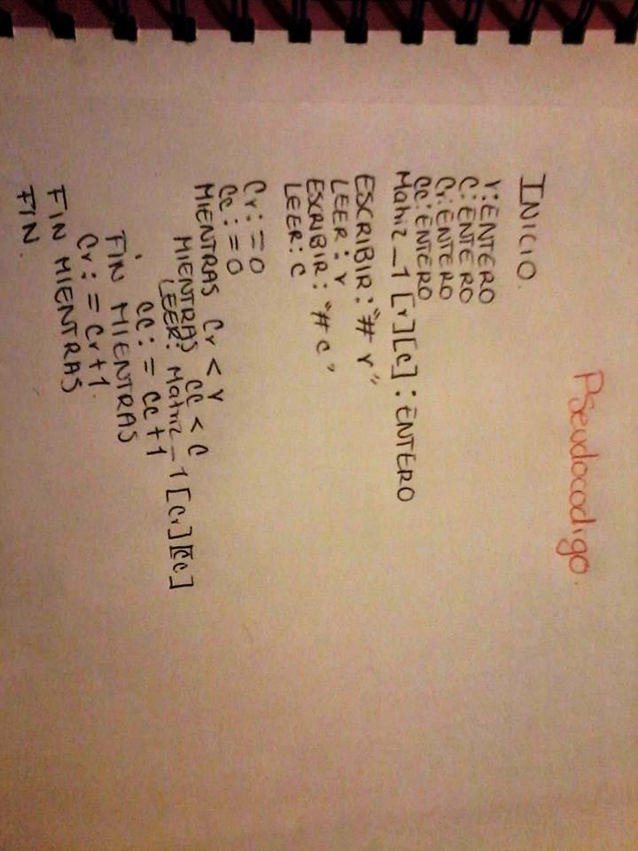

**Código**

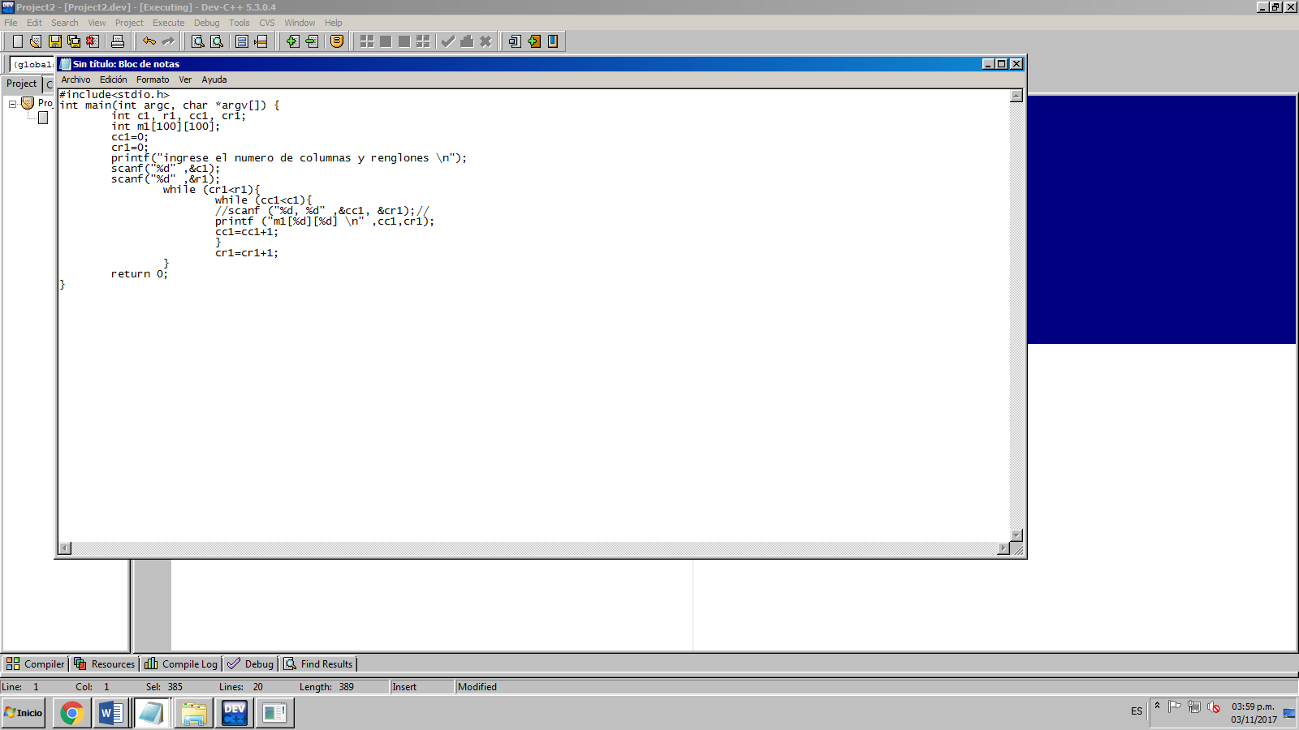

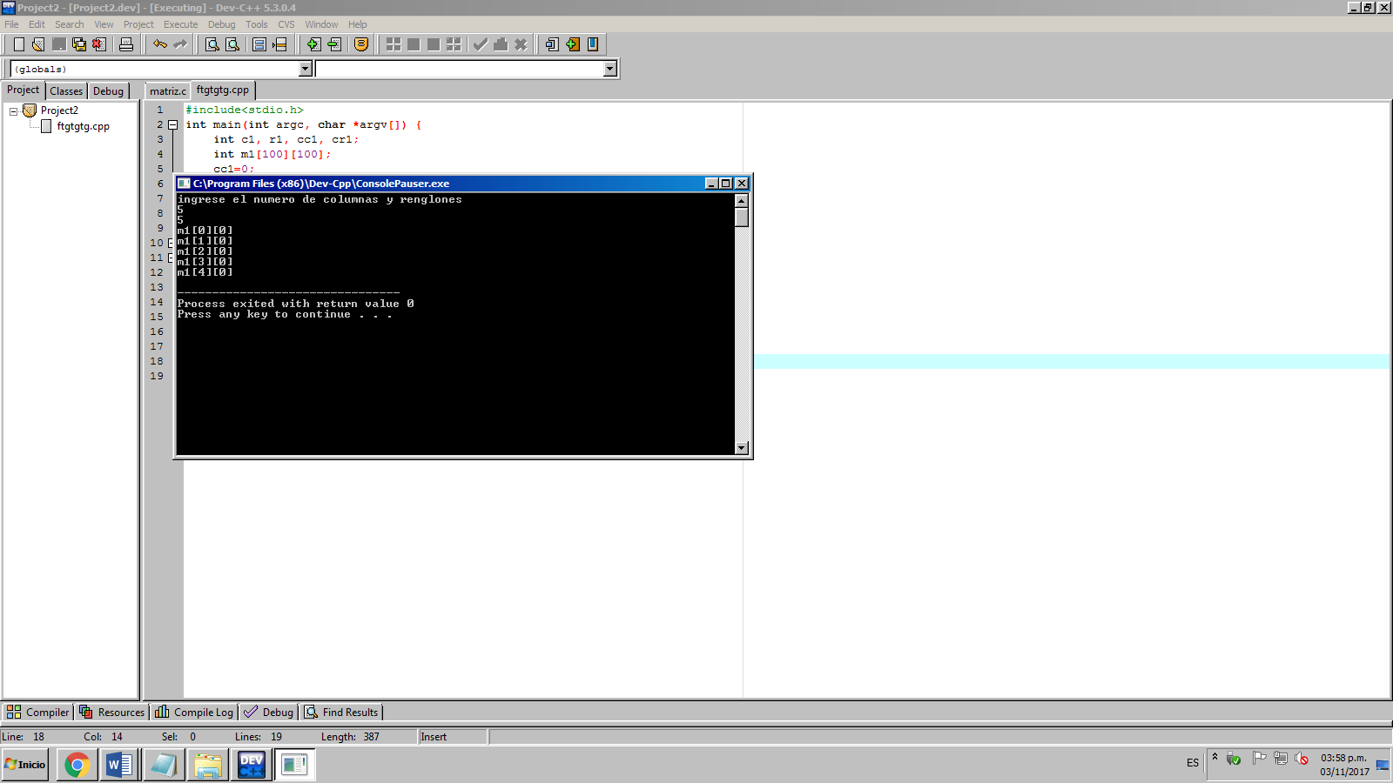

Ahora bien podemos proceder a la realización de la impresión en forma lineal.

**Diagrama de flujo**

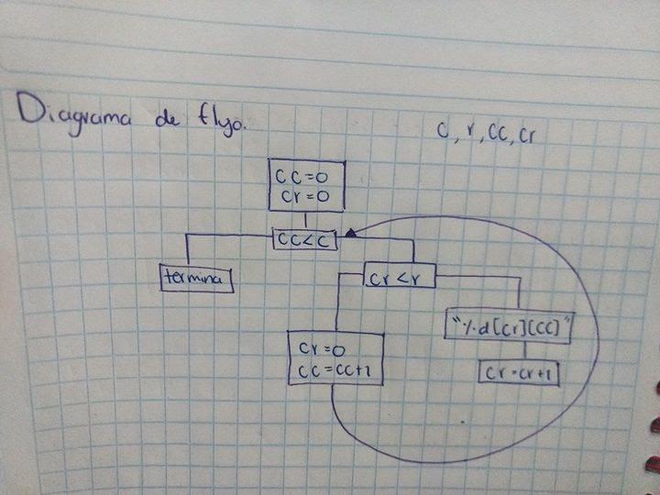

**Pseudocódigo**

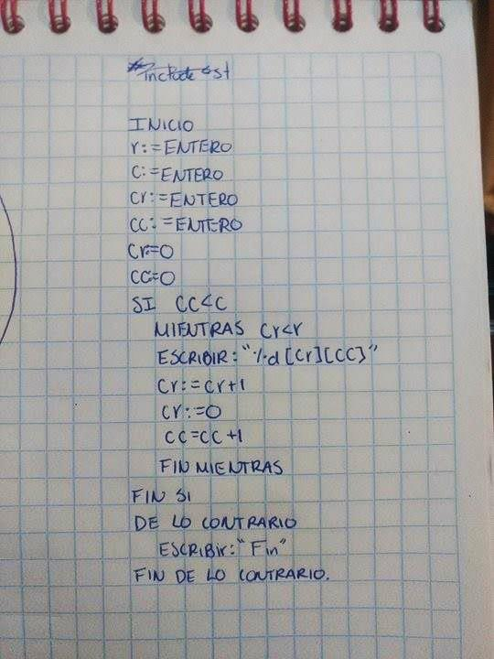

**Código**

